**BÀI THỰC HÀNH SỐ 3 (4 tiết)**

**WSM, phân tích tài chính, Kick-Off Meeting, hợp đồng nhóm**

**I. Mục tiêu:**

- Cách xây dựng: WSM; NPV, ROI, Payback; kick-off metting; hợp đồng nhóm;

# Hướng dẫn thực hành



**Yêu c**

**ầ**

**u**

**:**

*Sinh viên*

*l*

*àm*

*bài t*

*ậ*

*p*

*(*

*ho*

*ặ*

*c*

*ch*

*ép k*

*ế*

*t qu*

*ả*

*t*

*ừ*

*excel)*

*file word*

*:*

***MSSV_Lab***

***3***

***.docx***

**.**

Đ

ọ

c hi

ể

u và làm l

ạ

i bài m

ẫ

u xây d

ự

ng:

o

W

SM

;

NPV, ROI, Payback (file excel);

o

Kick

-

off metting (

W

ord)

o

H

ợ

p đ

ồ

ng nhóm (Word);

1. **Mô hình trọng số (WSM)** 
   1. **Theo dự án** 
      * Tổng trọng số cho các tiêu chuẩn 100%.
      * Công thức tính Weighted Project Scores như sau:

Weighted Project Scores =

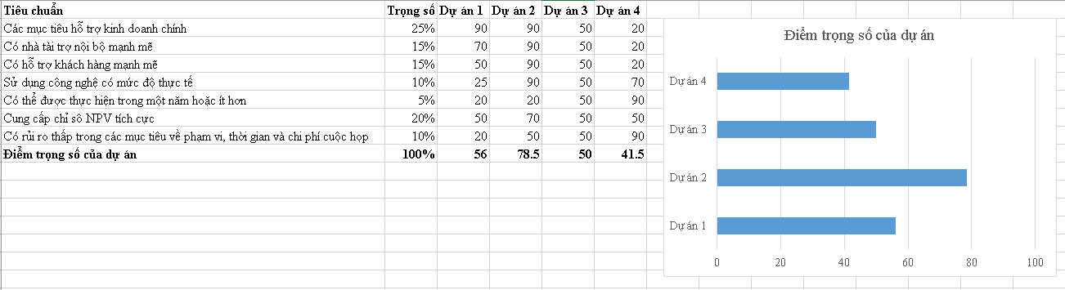

* 1. **Theo chức năng**

Weighted Function Scores = $\sum_{i=1}^{c}{{Weight}_{i}× {Func}_{i}}$

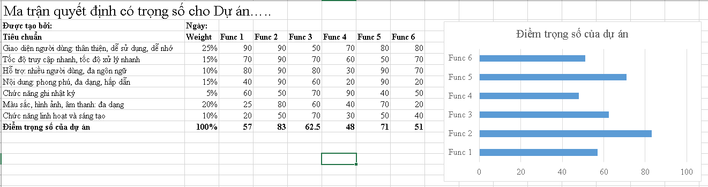

1. **Phân tích tài chính: NPV, ROI, thời gian hoàn vốn.** 
   1. **Công thức tính NPV:**

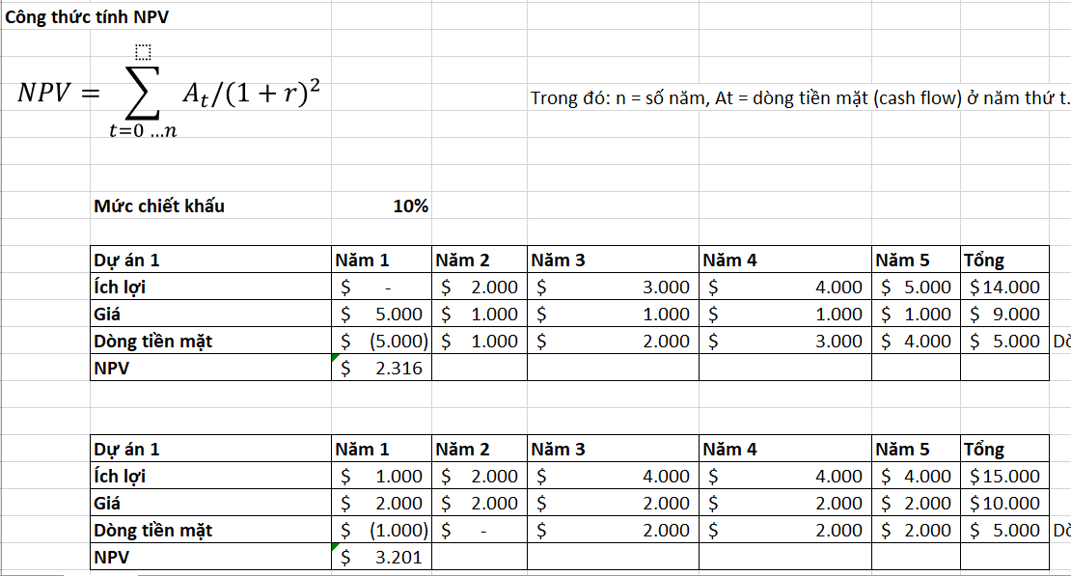

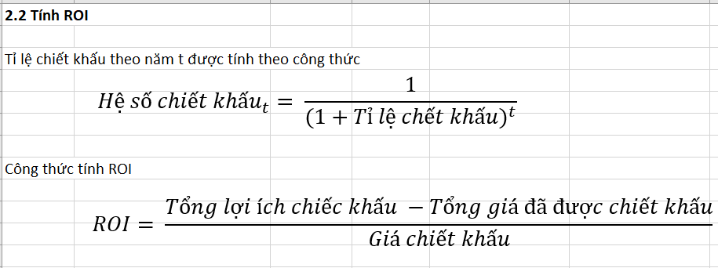

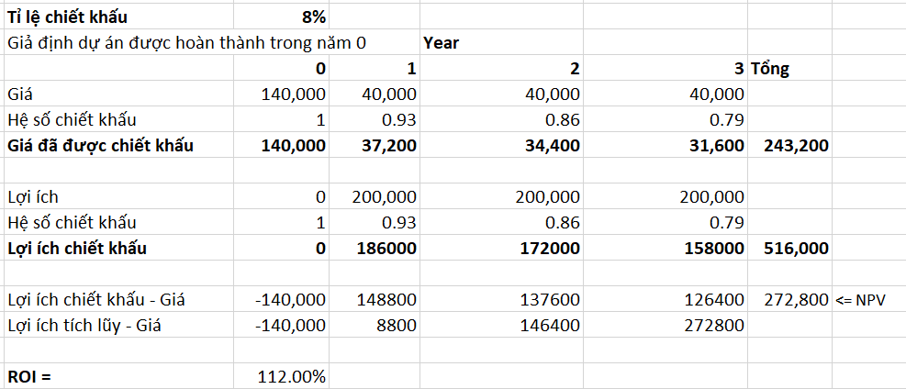

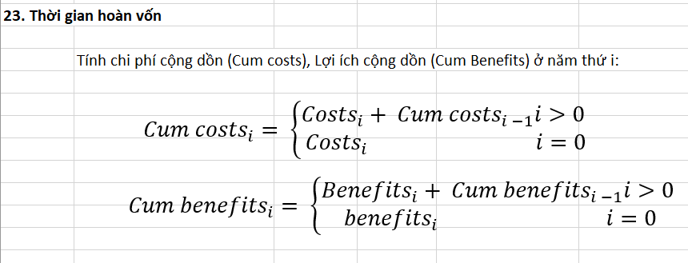

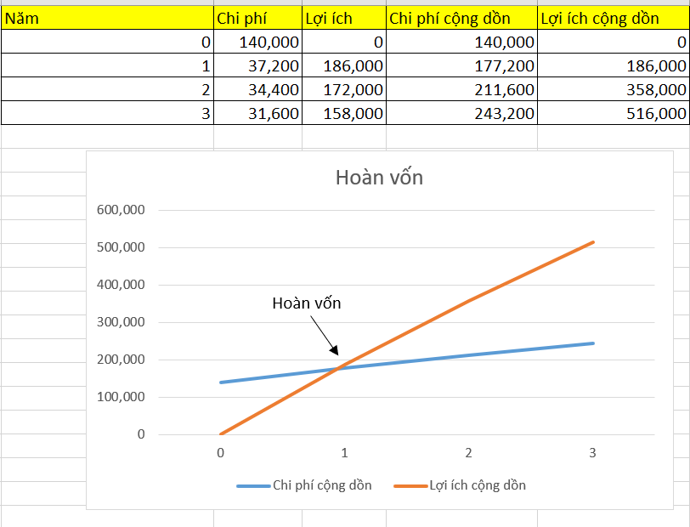

1. **Kick-Off Meeting** 
   1. **Kick-off meeting là gì?**

Kickoff meeting là cuộc họp đầu tiên giữa một nhóm cùng thực hiện dự án, hay một nhóm khách hang hoặc nhà tài trợ với nhau trước khi bắt đầu khởi động một dự án mới. Kickoff meeting sẽ diễn ra sau khi hợp đồng được ký kết và có thoả thuận liên quan đến công việc, những chính sách hợp đồng được tuyên bố. Tuy vậy, Kickoff meeting vẫn bàn rất nhiều về chi phí cần bỏ ra, những rủi ro, hay những hoạt động liên quan khác

* 1. **Mục tiêu của Kick-Off Meeting?**

Giúp cho tất cả các thành viên biết về nhau

Giúp cho tất cả thành viên biết được mục tiêu của dự án

Biết được vai trò trách nhiệm của các bên liên quan

Có được sự đồng thuận và cam kết của các bên liên quan quan trọng để tăng khả năng thành công cho dự án

Biết được quyền hạn của [Giám đốc dự án](https://www.atoha.com/blogs/kien-thuc/vai-tro-cua-project-manager) (đối với một số bên liên quan còn chưa rõ) đồng thời thể hiện được năng lực lãnh đạo của Giám đốc dự án

Giúp nhóm dự án và các bên liên quan hiểu biết về mục tiêu dự án và kế hoạch quản lý dự án bao gồm phạm vi, tiến độ/cột mốc tiến độ, ngân sách, giả định, ràng buộc, … Đối với dự án nhỏ thì sẽ giúp nhóm dự án biết được kế hoạch quản lý dự án ban đầu vì trong các dự án nhỏ thì Project Kick-off meeting xảy ra ngay *sau khi bắt đầu (initiating)*, trong Nhóm Quy trình lập kế hoạch (planning). Đối với dự án lớn thì sẽ giúp nhóm dự án biết được kế hoạch quản lý dự án chi tiết vì phần lớn việc lập kế hoạch đã hoàn thành, và Project Kick-off meeting diễn ra với các quy trình trong Nhóm quy trình thực hiện (executing).

Giúp Giám đốc dự án có được sự hỗ trợ của các bên liên quan quan trọng

Là cơ hội để tất cả thành viên đặt câu hỏi và được làm rõ thông tin về dự án

Giúp tất cả mọi người đều ở trên cùng một trang, hiểu giống nhau về dự án.

* 1. **Xem mẫu Kick-Off meeting nhóm, mỗi nhóm xây dựng Kick-Off meeting của đề tài đã thực hiện.**

Khởi Động Dự Án

23/3/2022

Tên dự án:

Mục tiêu cuộc họp: Xây dựng hứng đi cho dự án, quyết định các vấn đề nền tảng của dự án, và thảo luận về tương lai lâu dài của dự án

Tổng quan cuộc họp :

* Dự án chỉ quản lí thông tin sản phẩm, không quản lí nhân viên
* Sản phẩm được đưa lên Internet sử dụng
* Đối tượng sử dụng: quản trị viên, khách hàng
* Sản phẩm được xây dựng bằng wordpress
* Sản phẩm đáp ứng được tiêu chuẩn của một website
* Giao diện đẹp, dễ sử dụng, thân thiện với mọi đối tượng người dùng.
* Thông tin đa dạng, phong phú.
* Hệ thống chạy ổn định .

|  |  |  |
| --- | --- | --- |
| Công Việc | Phân Công | Ngày quá hạn |
|  |  |  |
|  |  |  |

Thời gian cho ngày họp tiếp theo

1. **Xây dựng hợp đồng nhóm (team contract)** 
   1. **Team contract là gì?**

Team contract có nghĩa là hợp đồng nhóm.

* 1. **Nội dung chính của team contract?**

Contract là những giấy tờ hay dữ liệu đã được thỏa thuận và chấp nhận cả hai bên nhằm thay đổi, làm phát sinh về những quyền, nghĩa vụ của các bên. Đồng thời Contract còn buộc mỗi bên phải chịu trách nhiệm về những gì đã được xác nhận trong hợp đồng và chịu tổn thất nếu thay đổi hay vi phạm bất cứ điều gì trong hợp đồng đã được thỏa thuận từ trước.

Vậy team contract được coi là một dạng hợp đồng nội quy được ký kết nội bộ trong thành viên của nhóm thực hiện dự án, nhằm đảm bảo mọi thức minh bạch, mọi thành viên trong nhóm có trắc nghiệm với quy định trong hợp đồng và giúp cho công việc ổn định hơn.

* 1. **Xem mẫu hợp đồng nhóm, mỗi nhóm xây dựng hợp đồng nhóm của đề tài đã thực hiện.**

Hợp Đồng Nhóm

Tên dự án:

Tên thành viên và chữ ký:

|  |  |
| --- | --- |
| Tên Thành Viên | Chữ Ký |
|  |  |
|  |  |
|  |  |
|  |  |
|  |  |

Quy tắc dự án: Như một nhóm chúng tôi sẽ:

* Hoàn thành tốt và đúng thời gian nhiệm vụ được phân công
* Tôn trọng ý kiến của các thành viên trong nhóm
* Tập trung vào những gì tốt nhất cho dự án

Quy tắc ứng xử: Chúng tôi sẽ

* Trung thực trong dự án
* Đề cao tính đoàn kết
* Cởi mở giúp đỡ và hoàn thiện lấn nhau
* Luôn đưa ra hướng giải quyết tốt nhất
* Tôn trọng giữa các thành viên trong nhóm
* Nghiêm túc chấp hành các nguyên tắc nhóm đã được đặt ra
* Kiểm điểm các thành viên nhóm nếu vi phạm các nguyen tắt

Về pháp lý: Chúng tôi sẽ:

* Mọi cá nhân, pháp nhân đều bình đẳng, không được lấy bất kỳ lý do nào để phân biệt đối xử được pháp luật bảo hộ như nhau về các quyền nhân thân và tài sản.
* Cá nhân, pháp nhân xác lập, thực hiện, chấm dứt quyền, nghĩa vụ dân sự của mình trên cơ sở tự do, tự nguyện cam kết, thỏa thuận. Mọi cam kết, thỏa thuận không vi phạm điều cấm của thuật, không trái đạo đức xã hội có hiệu lực thực hiện đối với các bên và phải được chủ thể khác tôn trọng.
* Cá nhân, pháp nhân phải xác lập, thực hiện, chấm dứt quyền, nghĩa vụ dân sự của mình một cách thiện chí, trung thực.
* Việc xác lập, thực hiện, chấm dứt quyền, nghĩa vụ dân sự không được xâm phạm đến lợi ích quốc gia, dân tộc, lợi ích công cộng, quyền và lợi ích hợp pháp của người khác.

Cá nhân, pháp nhân phải tự chịu trách nhiệm về việc không thực hiện hoặc thực hiện không đúng nghĩa vụ dân sự.

# Bài tập nhóm

**Xây dựng:** mô hình trọng số cho dự án, chức năng; NPV, ROI, Payback; kick-off meeting; team contract cho đề tài nhóm. (File word: **NhomSTT_Lab3.docx**)



